新版电子发票操作手册
- 基础数据准备
- 开票类型绑定
操作路径：财务管理-基本信息-发票类型，在发票类型中，将自定义的类型与金税开票类型进行绑定，如下图所示：
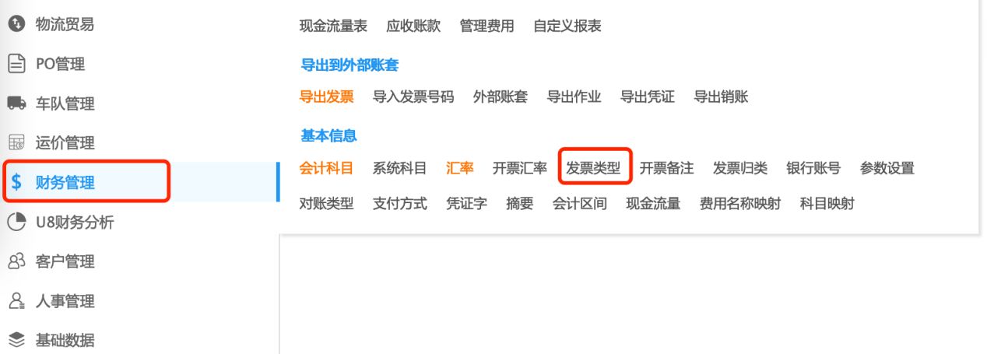
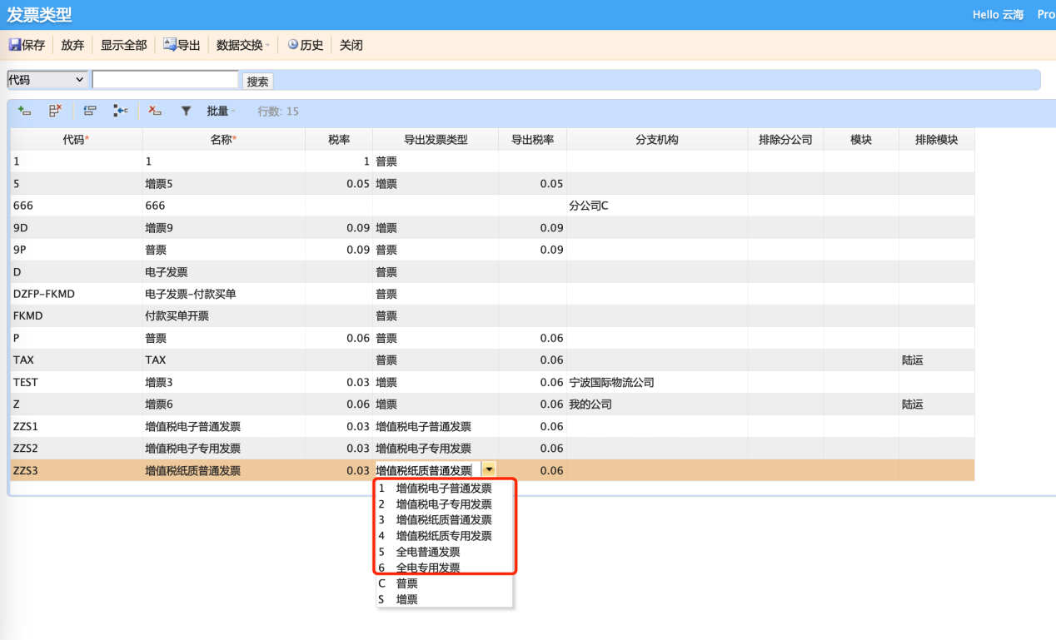
- 费用与开票项目绑定
操作路径：财务管理-外部电子发票费用映射
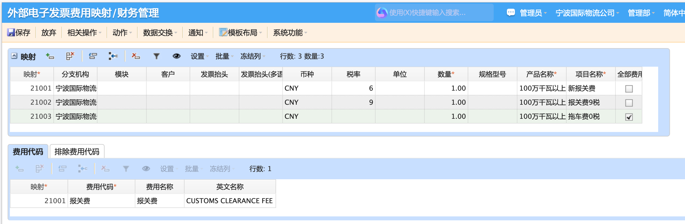

- 开票人、复核人、收款人设定
操作路径：财务管理-基本信息-参数设置，如下图所示：

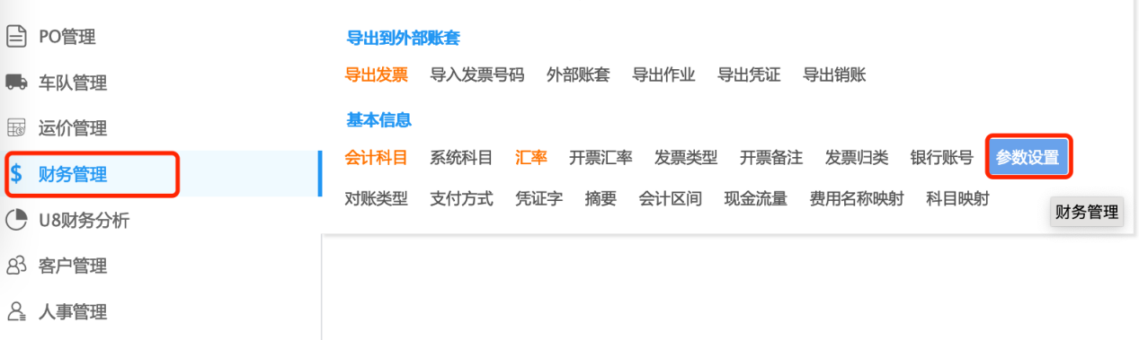
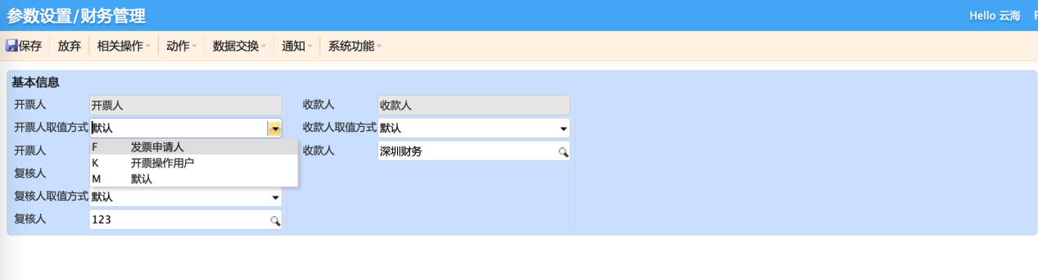
系统支持开票人/复核人/收款人 指定为：申请人、操作用户、默认。如果设定为默认，则可以选择系统的某个用户名为默认值。
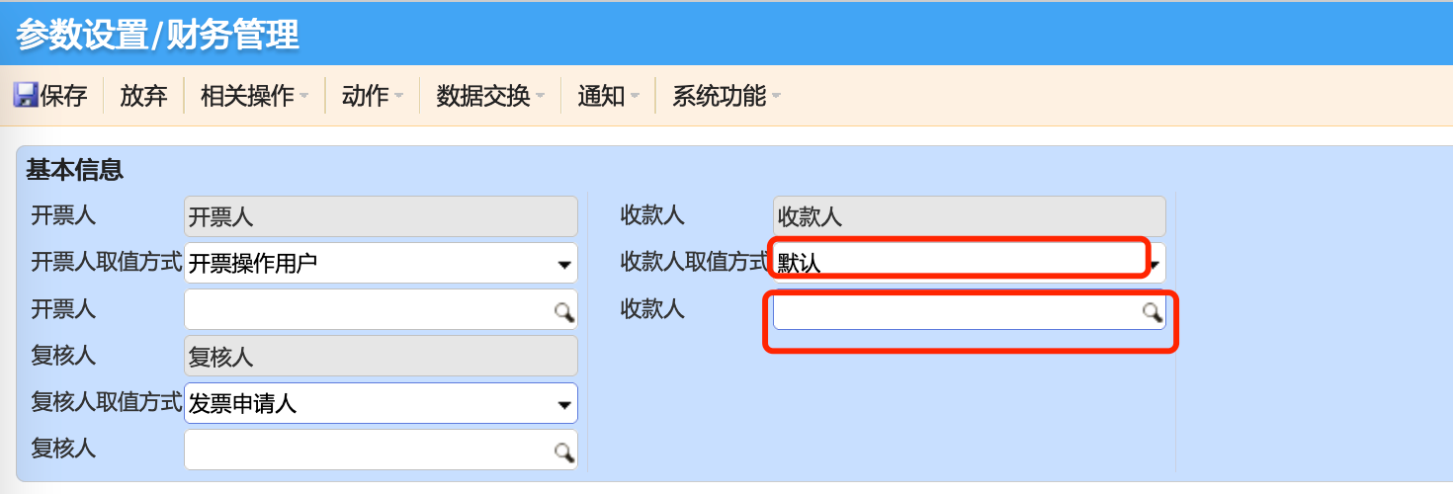
- 购买方/销售方开票信息维护
在正式客户列表中，维护购买方/销售方开票信息，如下图所示：
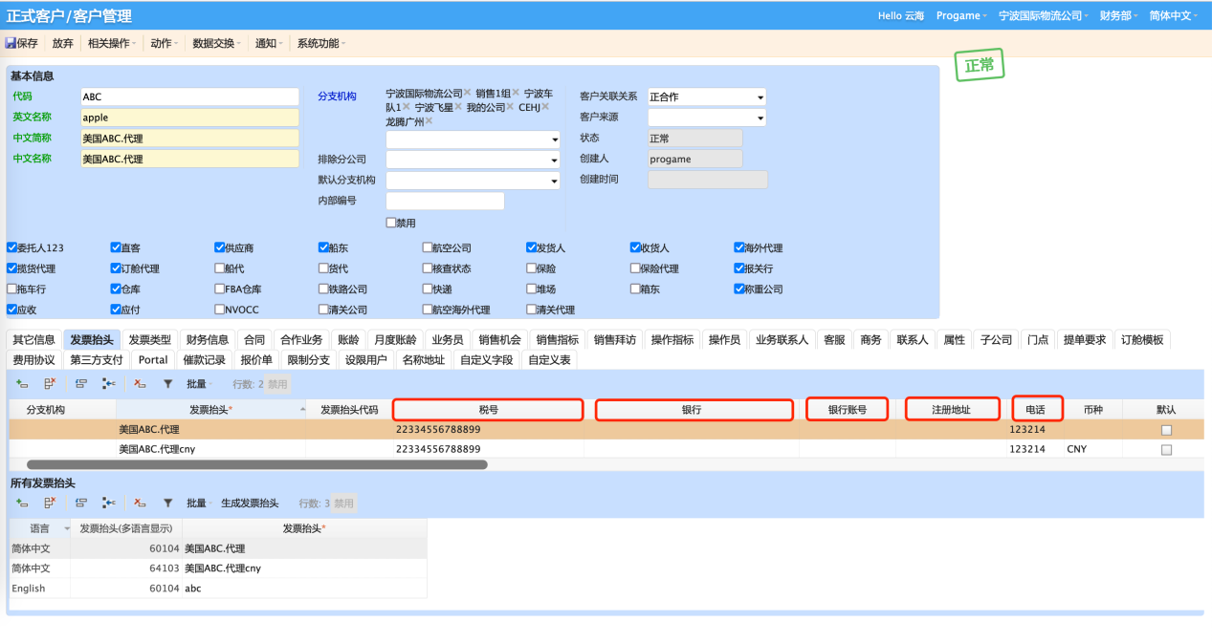
在正式客户-发票抬头中，维护好：税号、银行名称、银行账号、注册地址、电话
- 开票权限开通
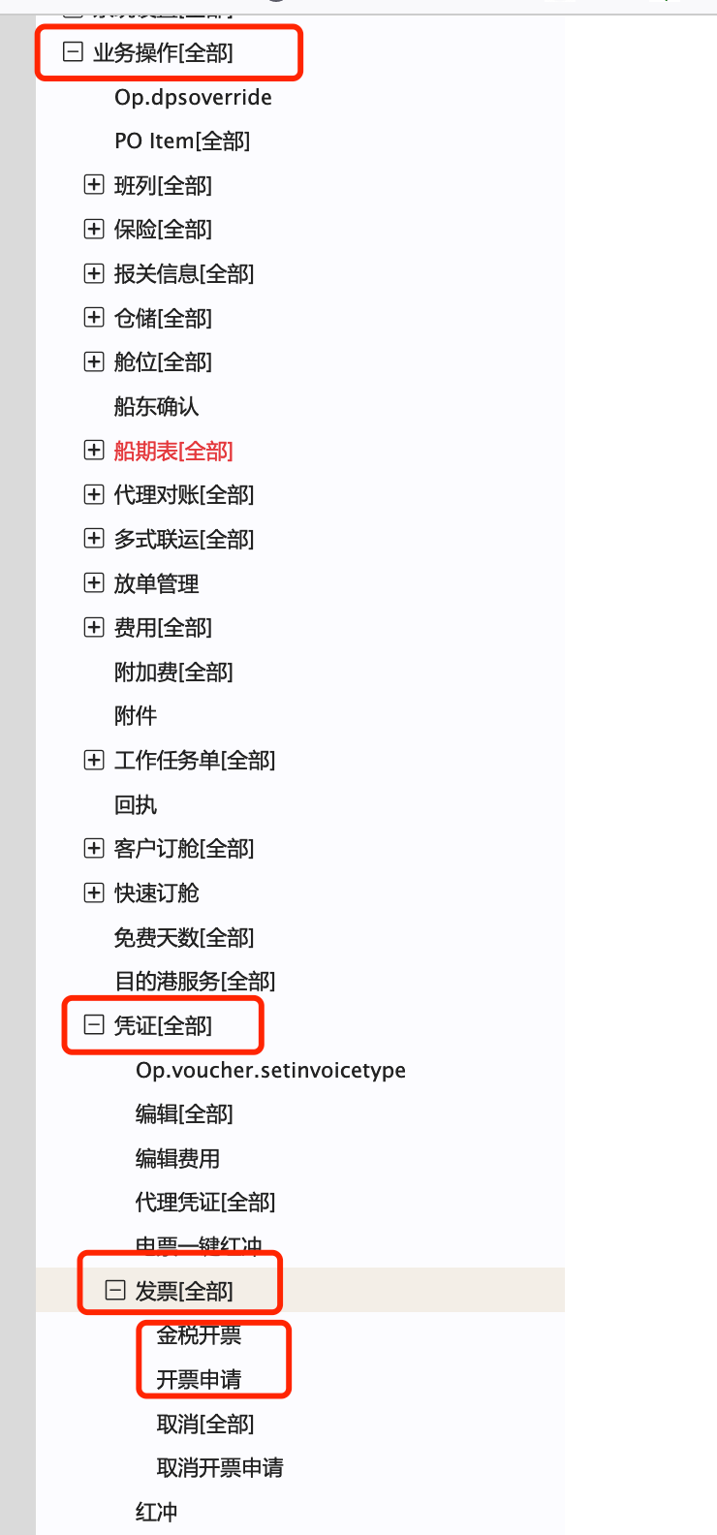
- 开蓝票-一张云海凭证开一张税务发票
进入发票管理模块，选择需要开税务发票的单据，可以通过列表或者详情页直接开票，操作如下：
列表直接开票：
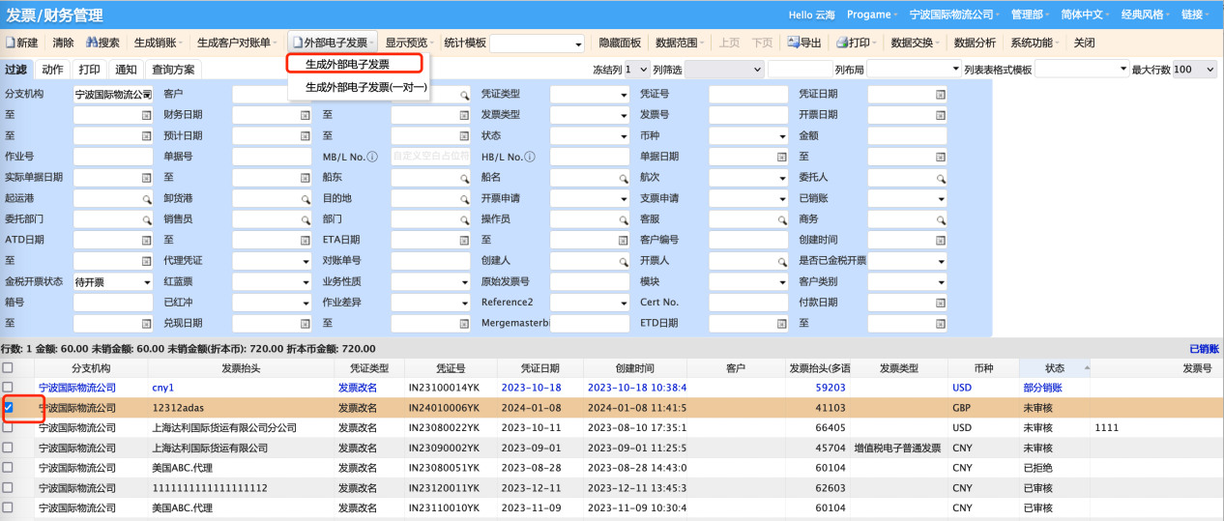
选择需要开票的发票凭证，勾选，点击按钮【生成外部电子发票】，进入如下界面：
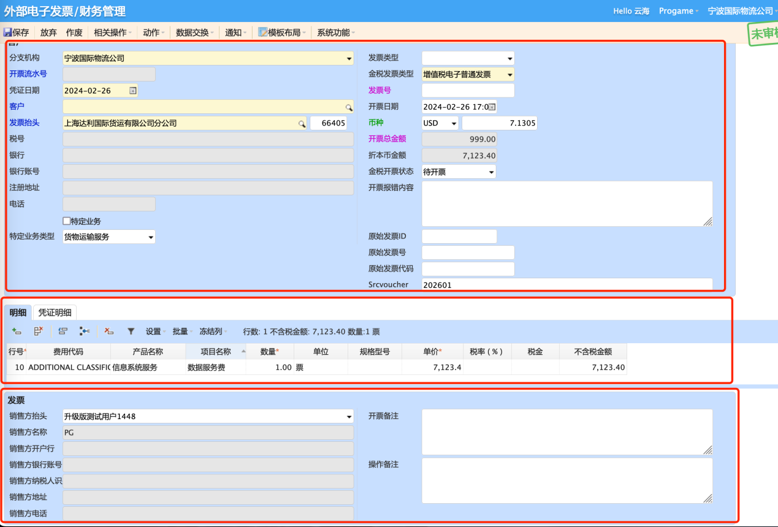
该界面中，上半部份主要现实购买方的信息以及开票的总金额和金稅发票类型；
中间部分【明细】主要显示开票的商品名称和项目名称以及开票的明细数据；
中间部分【凭证明细】主要供用户查看该张发票所对应的凭证详细信息；
下面部分主要显示销售方信息以及开票备注等；
检查开票信息，确认OK后，保存，然后开票，如下图所示：
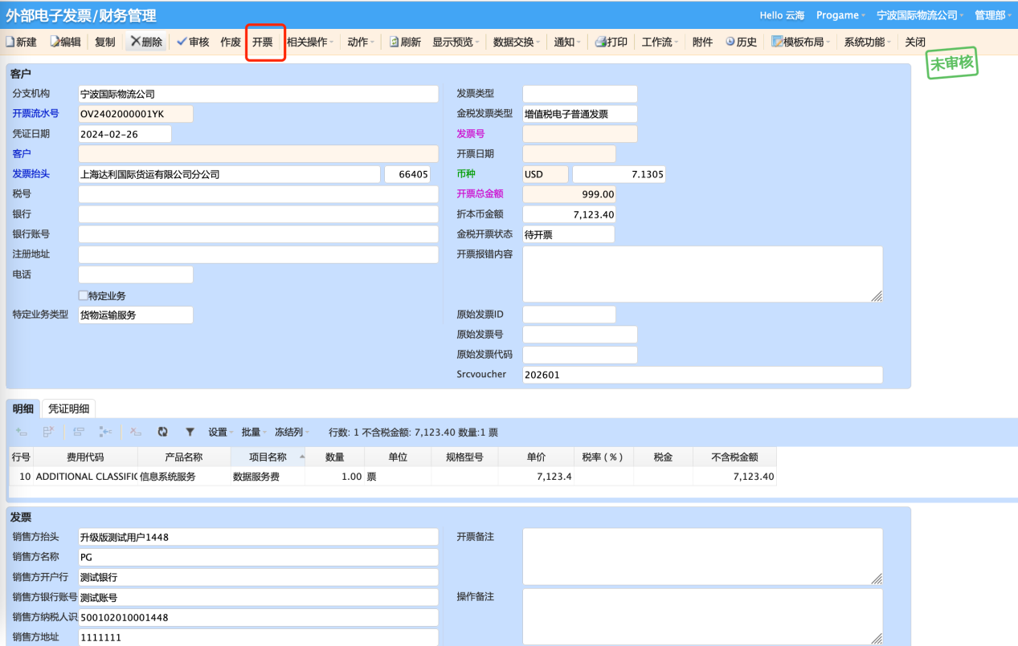
详细页直接开票：
进入需要开票的发票凭证详情界面，检查数据确认OK后，点击【生成外部电子发票】，其他操作同《列表直接开票》
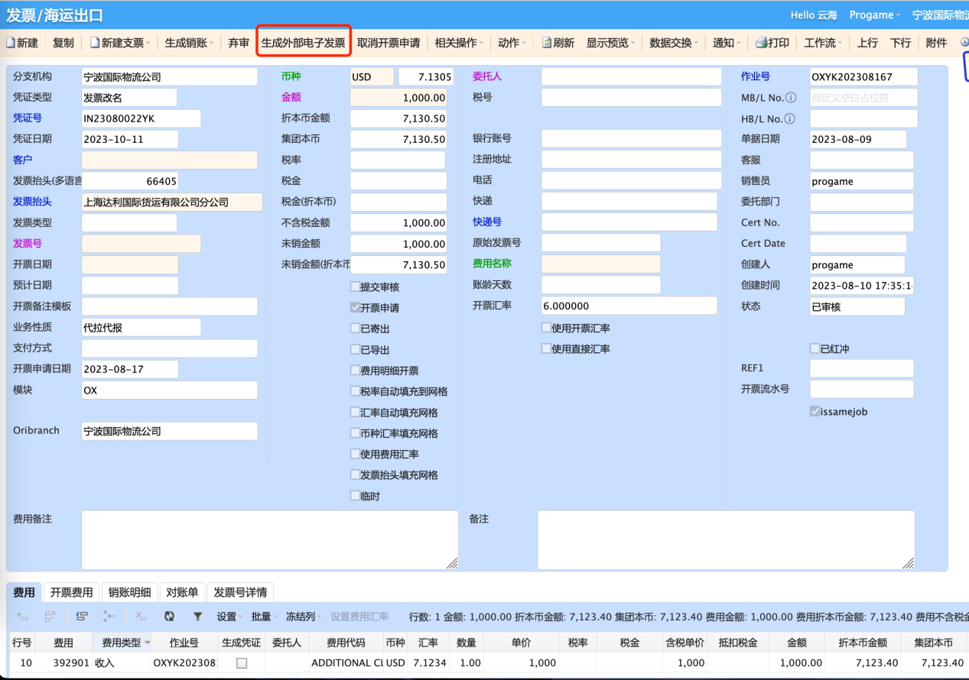
- 开蓝票-多张云海凭证开一张税务发票
当需要将多张凭证的金额合并开一张税务发票时，系统仍然支持，操作如下：
选择需要开票的多张发票凭证，勾选，点击按钮【生成外部电子发票】，界面如下：
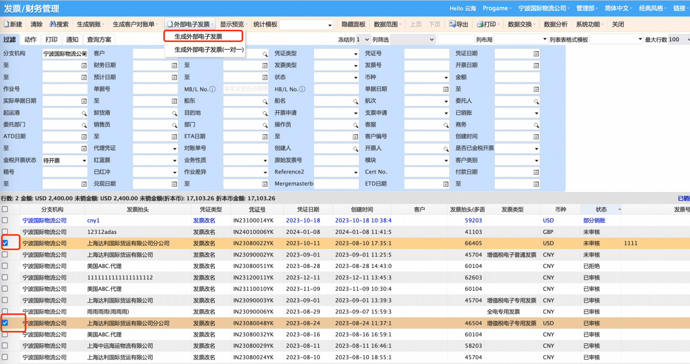
后续操作，参考《一张云海凭证开一张税务发票》
注意：合并开票，需要发票抬头，发票类型以及币种，保持一致
- 开蓝票-批量生成税务发票
当需要同时批量开多张税务发票时，系统支持该类操作，具体操作：选择需要批量开票的多张发票凭证，点击【外部电子发票】-【生成外部电子发票一对一】，如下图所示：
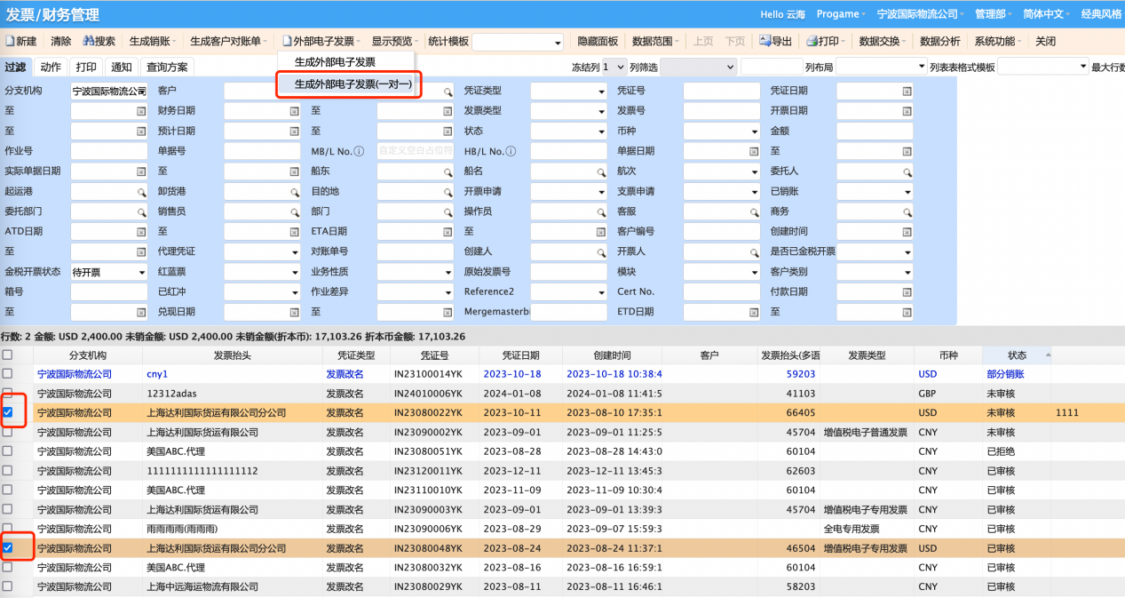
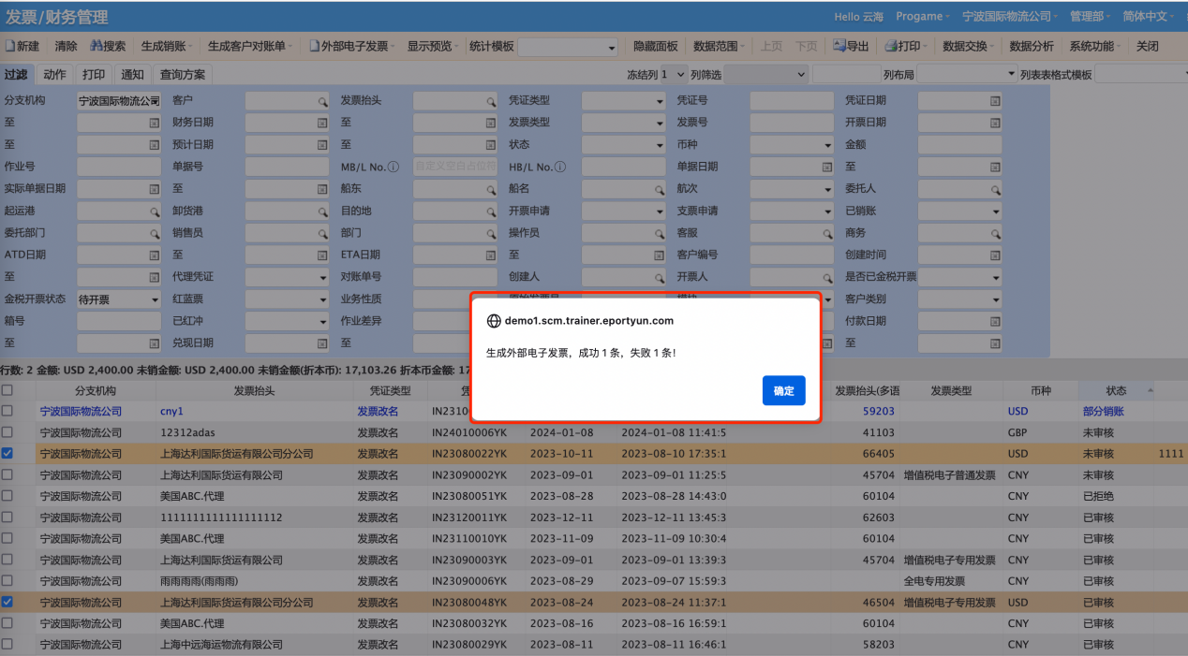
即可在外部电子发票查看批量开票生成的草稿数据，找到批量生成的外部电子发票，继续进行开票操作。
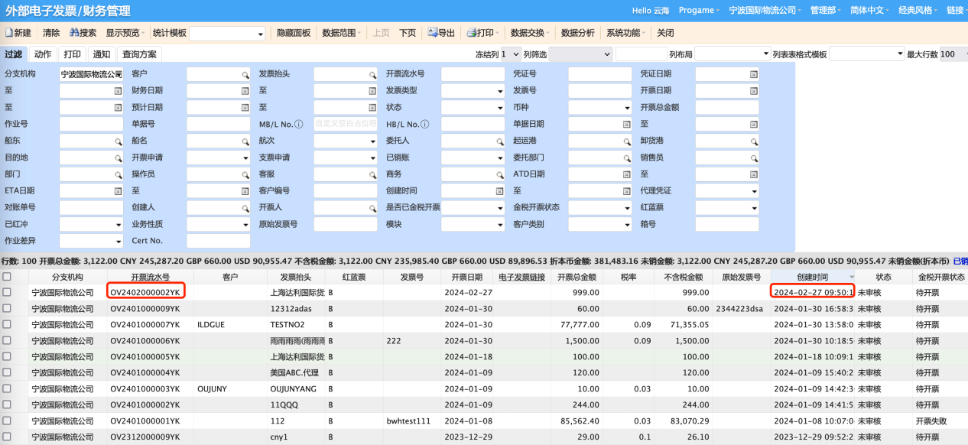
- 开蓝票-批量开票
已经保存好的外部电子发票，如果需要批量开票，操作如下：选择需要批量开票的外部电子发票，动作-批量开票，如下图所示：
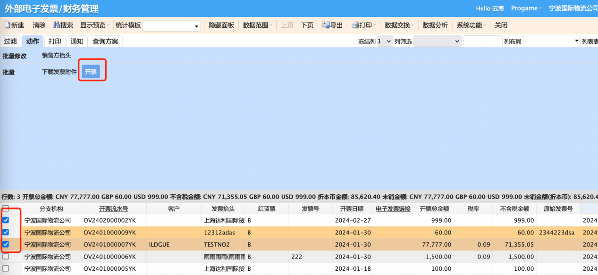
- 开蓝票-特殊票种开票
如果需要开具特殊票种，目前支持开具“货物运输服务”
进入外部电子发票详情界面，勾选「特定业务」，在页签“货物运输服务”中维护相关的运输工具信息即可；
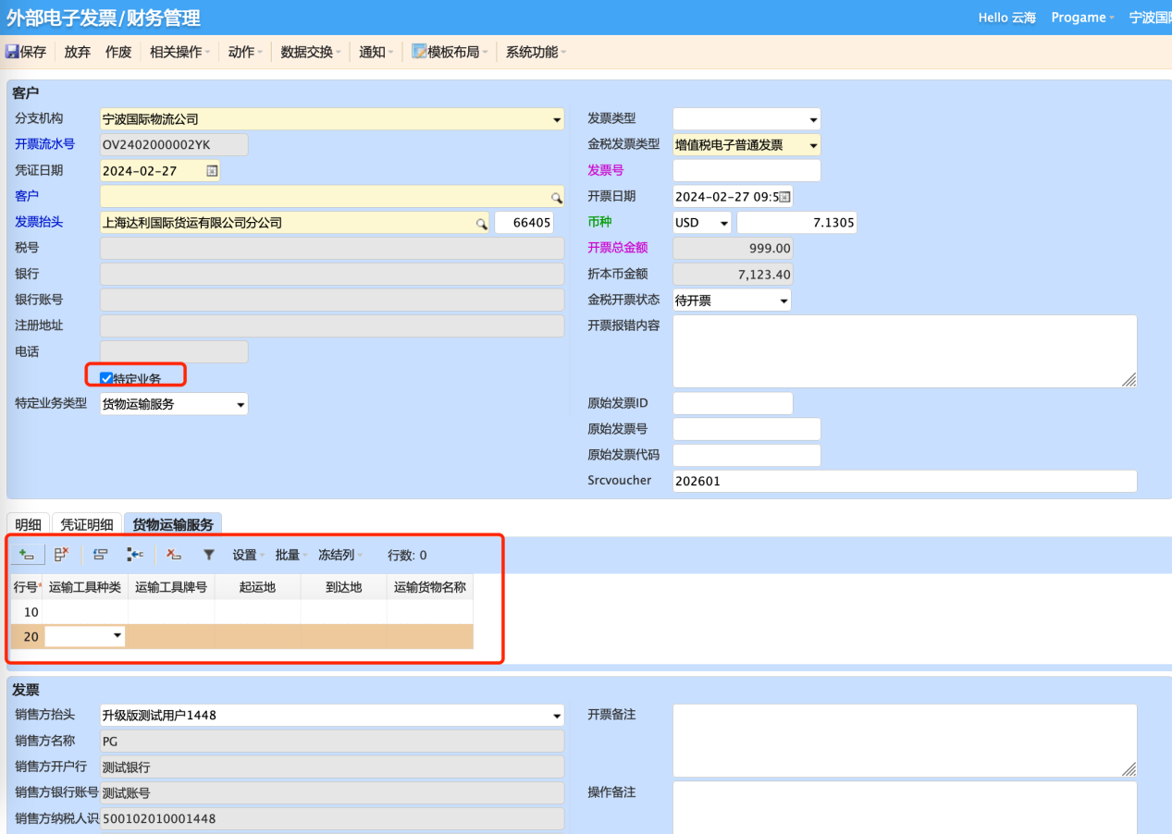
注意：起运地和到达地，可以选择，可以手工输入；
- 开红票
如果有蓝票需要红冲，系统支持直接蓝票红冲（不走红字确认单），选择需要红冲的蓝字发票，进入详情页，点击按钮【生成红票】，系统会自动生成一张红字发票
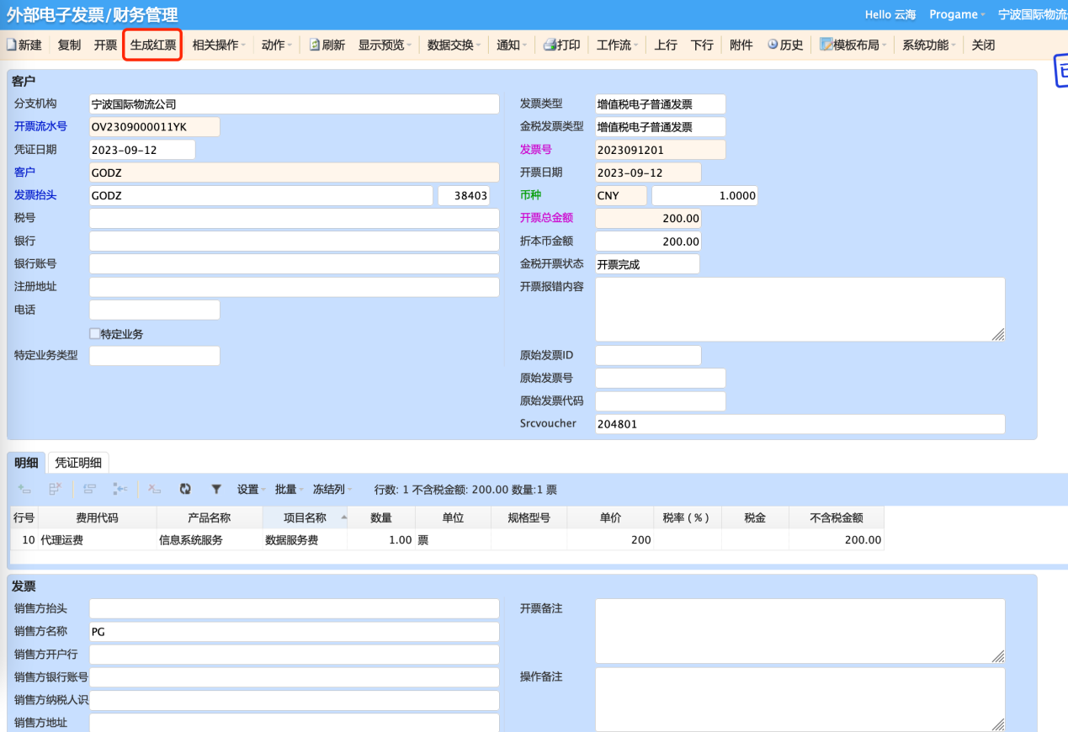
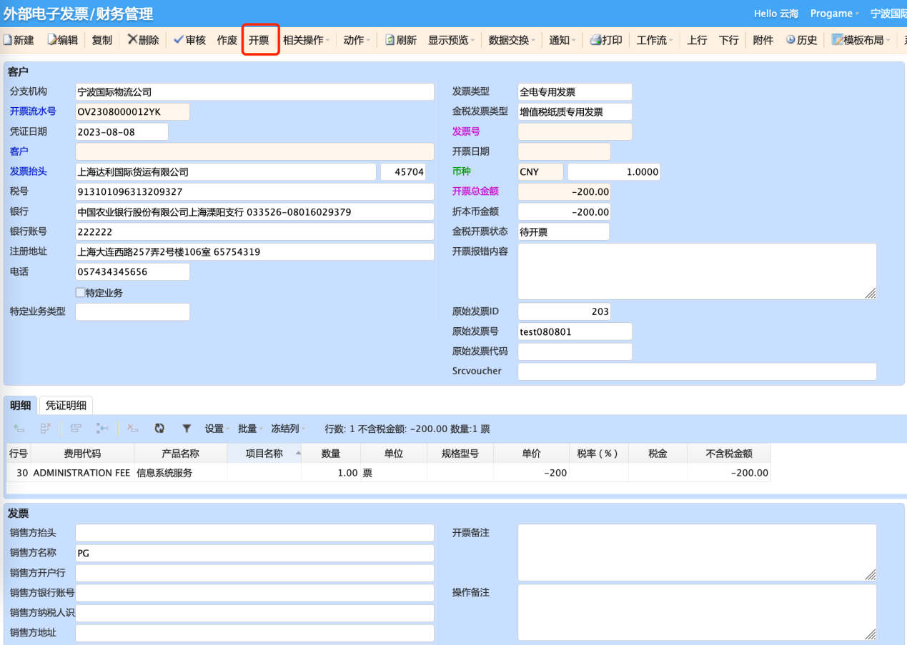
检查信息，确认OK后，点击【开票】
- 开票状态查看
开票完成后，可以通过系统直接查看开票状态。
列表中，可通过字段“金稅开票状态”查看，具体包括：待开票，开票失败、开票完成、已作废，如下图所示：
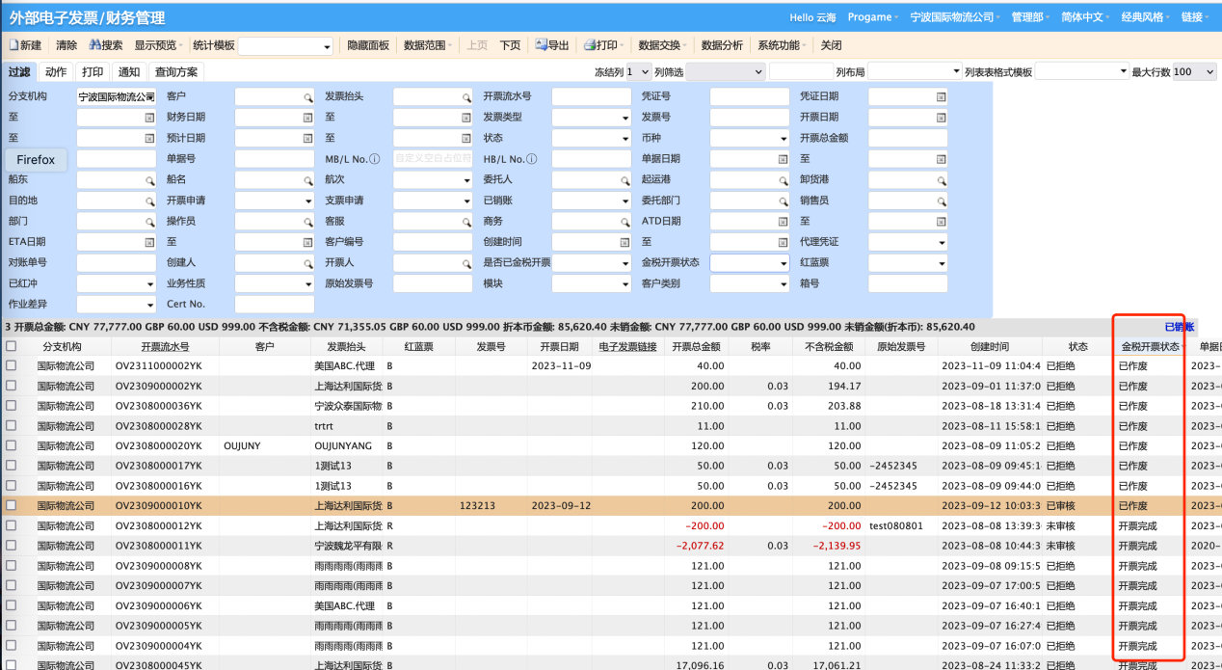
在详情页中，开票状态对应字段：金稅开票状态，以及开票失败的原因显示，如下图所示：
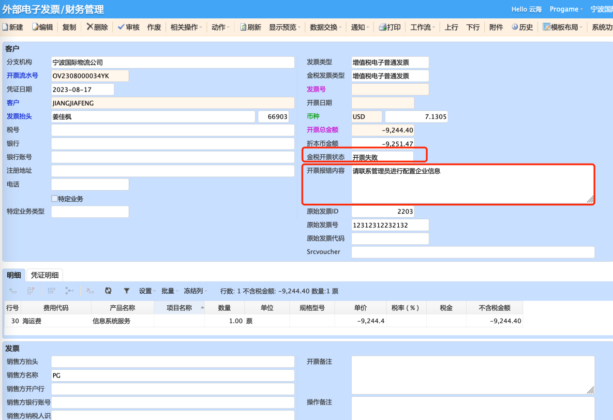
- 下载发票附件
发票开好后，可以通过系统直接下载发票附件，下载发票附件支持单个发票附件下载，也支持批量下载发票附件；
下载单票发票附件
选择需要下载附件的数据，点击【电子发票链接】即可下载附件
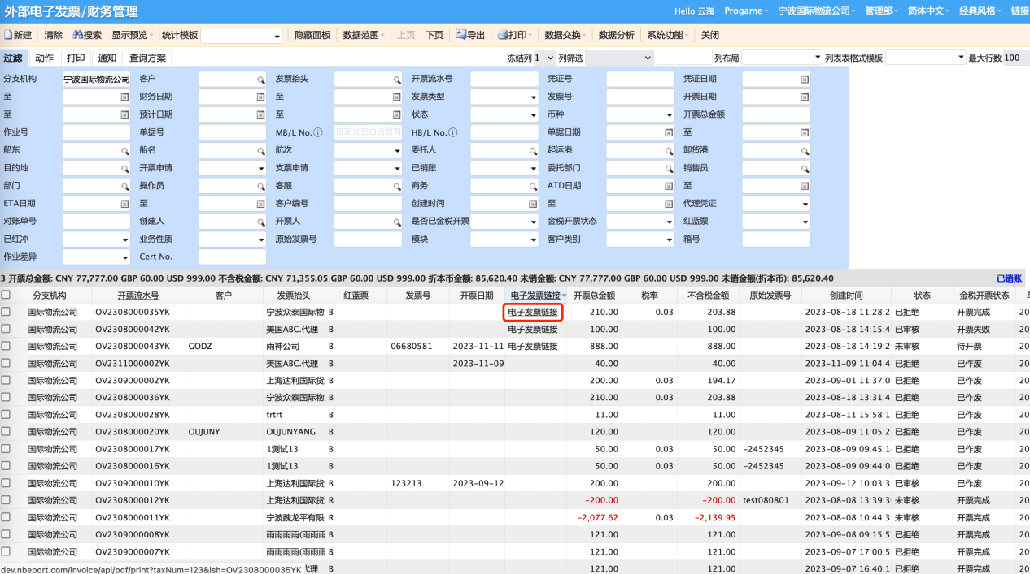
批量下载发票附件
选择多条需要下载附件的数据，点击【动作】-【批量】-【下载发票附件】，发票附件已一个压缩包的形式批量下载本地。
